**博众优浦(常熟）汽车部件**

**科技有限公司**

**温室气体排放报告书**

**编号：VER A1.0**

**2023年3月**

**博众优浦(常熟）汽车部件科技有限公司**

目录

第一章 概况 1

1.1前言 1

1.2 公司简介 1

1.3 政策介绍 1

1.4政策申明 1

第二章 组织边界 2

2.1 申请进行温室气体清单核查的组织机构及架构图 2

2.2 温室气体清单覆盖的组织边界描述 2

2.3 温室气体清单覆盖的组织机构 2

2.4 温室气体清单覆盖的组织机构平面图 **错误!未定义书签。**

第三章 温室气体排放量 5

3.1 温室气体清单运行边界 5

3.2 温室气体排放量 5

3.3 本报告覆盖的时间段 6

第四章 温室气体计算说明 7

4.1 清单中就某些温室气体排放源排除的说明 7

4.2 计算过程中数据质量管理 7

4.3 计算过程中如何评价和减少不确定性 8

4.4 计算方法： 9

4.5 计算方法变更说明 11

4.6 排放系数变更说明 11

4.7 关于燃烧生物质带来的CO2直接排放 11

第五章 组织在减排方面的活动 12

5.1 直接行动 12

第六章 基准年 13

6.1 基准年的选定 13

6.2 基准年排放情况 13

第七章 核查 14

7.1 内部核查 14

7.2 外部核查 14

第八章 报告书的管理 15

第一章 概况

**1.1 前言**

2013年11月4日，国家发展改革委发布《国家发展改革委办公厅关于印发首批10个行业企业温室气体排放核算方法与报告指南（试行）的通知》，通知提出须加快构建国家、地方、企业三级温室气体排放核算工作体系，实行重点企业直接报送温室气体排放数据制度的工作任务。目前，重点行业企业温室气体排放核算方法与报告指南已经发布，江苏省发展改革委在2014年5月已经完成针对各地政府主管部门完成相关工作要求的培训；重点排放企业的GHG报告制度即将在全省全面开展。

遏制气候变暖，节能减排是大势所趋；作为新的经济增长点，未来企业理念将会发生巨大变化，节能、低碳将成为企业必须承担的责任。低碳将成为企业一张非常重要的新名片，博众优浦(常熟）汽车部件科技有限公司作为汽车零部件制造行业领先企业，主动承担起自身应有的职责，积极响应国家号召，在增强企业自身应对气候变化能力的同时，以实际行动推行低碳，助力绿色地球活动。

博众优浦(常熟）汽车部件科技有限公司始终坚持“绿色低碳发展，高效利用资源”，注重产品的开发，满足顾客的期望，注重社会效益，以低的价格、优的质量、活的经营、优的服务满足用户和社会的需求。

博众优浦(常熟）汽车部件科技有限公司作为低碳推行者，在生产中积极使用低碳能源，低碳设备，实现低碳高产，顺应低碳经济发展新趋势，积极开发低碳产品，引领行业减碳，保障自身在市场竞争中的环保优势。

公司领导坚持以绿色环保、低碳为企业运行主轴，于2020年成立碳核查管理小组，对企业的碳排放进行管理控制，并于2023年发布全新的2022年度温室气体核查报告，以绿色环保的理念引领汽车零部件制造行业，主动承担社会责任，为我国汽车零部件制造行业的碳清单和碳强度测算工作起到示范作用。

本报告相关工作符合ISO14064-1标准的要求，以及本报告版本号为A1.0版。

本报告责任人：金国平；联系方式：13776217962

编制主体：维正知识产权科技有限公司

报告年度：2023

编制日期：2024年3月

**1.2 公司简介**

博众优浦(常熟）汽车部件科技有限公司（以下简称“博众优浦”或“公司”）创建于2015年，注册资本10000万元，主要致力于发动机支架、阀体、伺服壳体、凸轮轴盖等汽车零部件的研发和生产，为客户提供汽车零部件整体解决方案。博众优浦以“以客户为中心、市场为导向、服务为宗旨、品质求生存、技术求发展、诚信创未来”企业文化和精神，致力于技术创新，为客户提供最满意的产品与服务。

公司具备压铸产品的工艺设计、压铸件生产、精密加工以及后处理一整套产品制造工艺，拥有压铸机350吨、400吨、850吨、1250吨、1600吨等不同吨位的压铸机20余台，加工中心近百台，抛光机、抛丸机、万能摇臂铣床、高速电火花小孔加工机床等从事机加工的机床，以及三坐标仪、X探伤仪、光谱仪轮廓度仪、粗糙度仪、金相显微镜、清洁度仪、拉力试验机等高精度专业检测设备。

公司名称：博众优浦(常熟）汽车部件科技有限公司

地 址：苏州市常熟市尚湖镇翁庄路10号

电 话：13776217962

**1.3 政策介绍**

自公司建成投产以来，公司领导和各部门负责人高度重视在生产经营的环保问题，组织公司员工，群策群力，从细节入手，对生产技术工艺、设备、管理等各个环节进行持续性地改进和创新，取得了十分显著的成效。

能源、资源消耗方面，公司对员工进行培训，使员工养成随手关灯的良好习惯，在大耗电量设备上张贴节约用电友情提醒贴示。

固体废弃物方面，公司对产生的固体废弃物实施分类放置和集中回收制度，并交给有资质回收部门处理，减少环境危害。

**1.4 政策申明**

气候变化已成为全球面对的挑战，我们深知地球的气候与环境因遭受温室气体的影响正逐渐恶化。博众优浦(常熟）汽车部件科技有限公司作为一家社会责任感强的企业，为响应联合国气候变化框架公约与京都议定书等国际规范，率先承担社会责任，自此将致力于温室气体排放核查工作，以利于本公司确实掌控及管理温室气体排放现况，并依据核查结果，进一步推动温室气体减量的要关计划。为落实科学发展观，追求卓越，推进企业管理与国际标准接轨，不断增强员工和其他相关方满意，与自然、社会和谐。

第二章 组织边界

**2.1 申请进行温室气体清单核查的组织机构及架构图**

企业名称：博众优浦(常熟）汽车部件科技有限公司

所属行业：汽车制造业

组织类型：民营企业

法人代表：陈杰

邮政编码：215500

地 址：江苏省苏州市常熟市尚湖镇翁庄路10号

统一社会信用代码：91320581MA1MAF557L

注册资本：10000元人民币

公司组织机构及架构图，如下图：

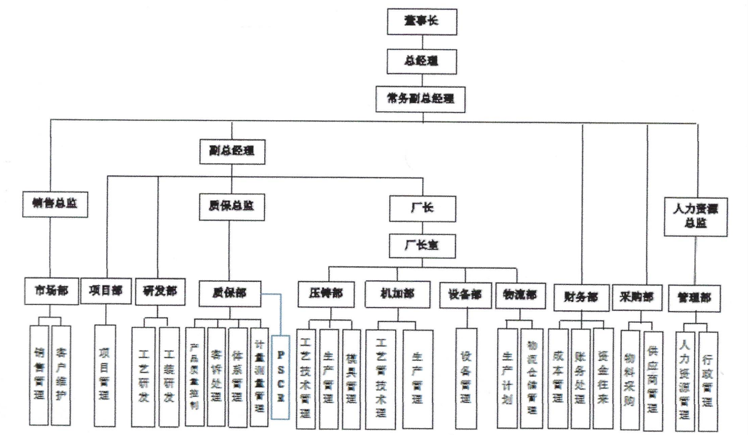

**2.2 温室气体清单覆盖的组织边界描述**

组织边界为博众优浦(常熟）汽车部件科技有限公司，是基于运行控制权对设施层面的温室气体源或汇的进行汇总。

**2.3 温室气体清单覆盖的组织机构**

温室气体清单覆盖的组织机构与博众优浦(常熟）汽车部件科技有限公司组织机构相同，见下图。

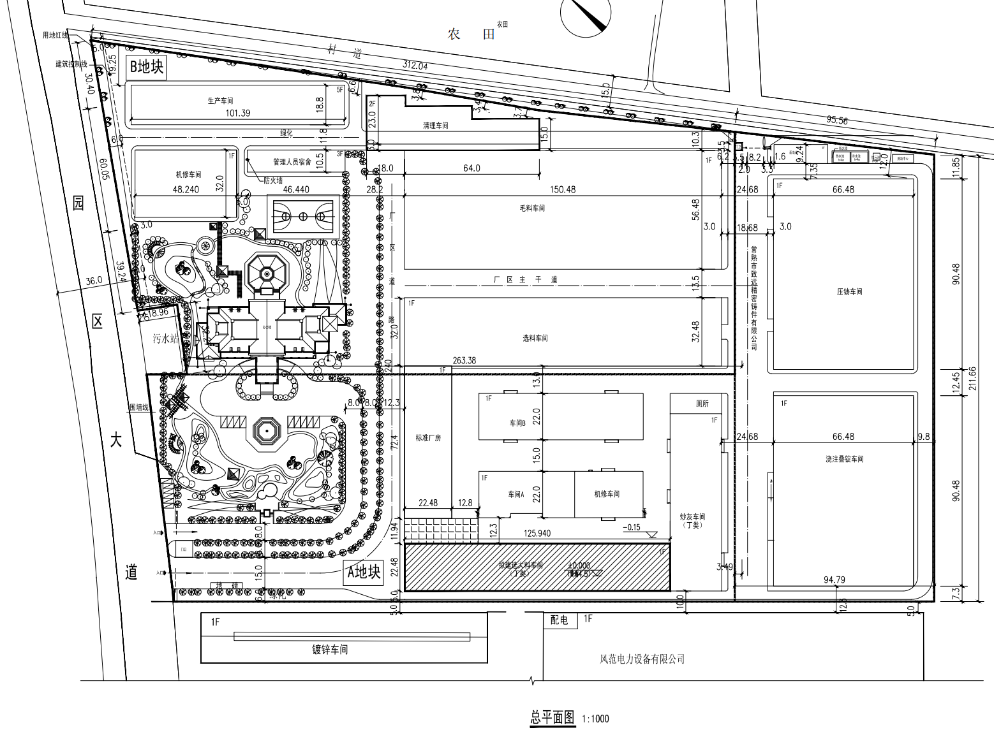

**图2.4.1 厂区平面布置图**

**2.5 温室气体清单核查的相关工作人员及职责分工**

* + 1. 总经理

1、确定公司环境总体发展方向。

2、负责提供环境管理建立和运行所需资源的保障。

3、负责对环境管理文件定期进行评审。

* + 1. 管理者代表

1、负责组织和领导环境因素及温室气体排放源的识别工作。

2、负责按ISO14064标准要求建立、实施和保持环境管理体系及温室气体管理文件。

3、负责组织领导环境管理内部审核。

4、负责领导公司内部、外部环境管理运行的协调和管理工作。

5、向最高管理者报告环境管理运行情况。

2.5.3管理部

1、组织实施GHG排放源的识别，汇总及评价工作。

2、负责GHG排放数据的收集、汇总、计算排放量、报告书的编制及管理。

3、负责GHG管理文件的编写、评审、修改、发放等管理工作。

4、负责GHG内审的组织工作和GHG管理评审的准备策划工作。

5、负责为指导各部门开展GHG盘查工作。

6、负责与GHG有关设备的变更的汇总登记工作。

7、负责文件和记录的整理及保存。

2.5.4其他部门

1、做好本部门GHG排放源识别工作。

2、执行减排项目的实施及生产生活过程的GHG排放控制。

3、提供本部门GHG盘查数据记录及与GHG有关设备的清单。

4、做好本部门GHG相关设备的变动登记工作。

5、完成内外部审核工作。

第三章 温室气体排放量

**3.1 温室气体清单运行边界**

**3.1.1 公司范围内活动及温室气体排放源辨识**

|  |  |  |  |  |
| --- | --- | --- | --- | --- |
| 类别 | | | 设施/活动 | 排放源 |
|
| Category1  直接GHG排放 | A1 | 固定源 | 生产 | 叉车柴油燃烧 |
| A2 | 逸散源 | 空调等制冷设备 | 制冷剂逸散 R134a |
| A3 | 逸散源 | 空调等制冷设备 | 制冷剂逸散 R410a |
| A4 | 逸散源 | 化粪池 | 有机物厌氧分解 |
| Category2  能源间接GHG排放 | A5 | 电力 | 生产、生活用电 | 外购电力 |

**3.1.2 温室气体排放源如图所示**

边界内存在的GHG排放源以及排放温室气体的种类见下表：

|  |  |  |  |  |  |  |  |  |
| --- | --- | --- | --- | --- | --- | --- | --- | --- |
| 设施/活动 | 排放源 | 可能产生的GHG种类 | | | | | | |
| CO2 | CH4 | N2O | HFCs | PFCs | SF6 | NF3 |
| 生产 | 叉车柴油燃烧 | √ | √ | √ |  |  |  |  |
| 空调等制冷设备 | 制冷剂逸散 R134a |  |  |  | √ |  |  |  |
| 空调等制冷设备 | 制冷剂逸散 R410a |  |  |  | √ |  |  |  |
| 化粪池 | 有机物厌氧分解 |  | √ |  |  |  |  |  |
| 生产、生活用电 | 外购电力 | √ |  |  |  |  |  |  |

**3.2 温室气体排放量**

**一、温室气体排放范围及排放量**

|  |  |  |  |  |
| --- | --- | --- | --- | --- |
| 范围 | Category1 | Category2 | Category3+4+5+6 | 总计 |
| 排放量（吨CO2e) | 61.89 | 8654.63 | 0 | 8716.52 |
| 百分比 | 0.71% | 99.29% | 0.00% | 100.00% |

**二、温室气体排放种类及排放量**

|  |  |  |  |  |  |  |  |  |
| --- | --- | --- | --- | --- | --- | --- | --- | --- |
| 种类 | CO2 | CH4 | N2O | HFCs | PFCs | SF6 | NF3 | 总计 |
| 排放量(吨CO2e) | 8654.63 | 33．02 | 0．05 | 0.8172 | 0 | 0 | 0 | 8716.52 |
| 百分比 | 99.28% | 0.71% | / | 0.01% | 0.00% | 0.00% | 0.00% | 100% |

**三、每种温室气体的直接排放量**

|  |  |  |  |  |  |  |  |  |
| --- | --- | --- | --- | --- | --- | --- | --- | --- |
| 种类 | CO2 | CH4 | N2O | HFCs | PFCs | SF6 | NF3 | 总计 |
| 排放量(吨CO2e) | 28 | 33．02 | 0．05 | 0.8172 | 0 | 0 | 0 | 61.89 |
| 百分比 | 45.24% | 51.74% | 0.081% | 1.32% | 0.00% | 0.00% | 0.00% | 100% |

**四、每种温室气体的间接排放量**

|  |  |  |  |  |  |  |  |  |
| --- | --- | --- | --- | --- | --- | --- | --- | --- |
| 种类 | CO2 | CH4 | N2O | HFCs | PFCs | SF6 | NF3 | 总计 |
| 排放量(吨CO2e) | 8716.53 | 0 | 0 | 0 | 0 | 0 | 0 | 8716.53 |
| 百分比 | 100.00% | 0.00% | 0.00% | 0.00% | 0.00% | 0.00% | 0.00% | 100% |

**3.3 本报告覆盖的时间段**

本报告所涵盖时间段为2023年1月1日至2023年12月31日

第四章 温室气体计算说明

**4.1 清单中就某些温室气体排放源排除的说明**

|  |  |  |  |  |  |
| --- | --- | --- | --- | --- | --- |
| 据ISO 14064-1 (4.3.1)那些对 GHG 排放或清除作用不明显，或对其量化在技术上不可行，或成本高而收效不明显的直接或间接的 GHG 源或汇可排除。对于在量化中所排除的具体 GHG 源或汇，组织应说明排除的理由。 | | | | | |
| 温室气体源 | 原材料进货（柴油燃烧） | 成品发货（柴油燃烧） | 员工上下班用交通工具（汽油燃烧） | 空调 | 公司废弃物运输 |
| 温室气体种类 | CO2、CH4、N2O | CO2、CH4、N2O | CO2、CH4、N2O | HFCs | CO2、CH4、N2O |
| 排除的理由 | 原料供货商不仅仅为本公司供货，运输本公司的原料，所以难以将产生的CO2量化。 | 物流公司不仅仅为本公司运货，所以难以将产生的CO2量化。 | 员工自用上班车辆闲散且无登记记录，所以难以将产生的CO2量化。 | R22不列入计算 | 废弃物处理厂商不仅仅运输本公司的废弃物，所以难以估算废弃物的运输费用，从而难以将产生的CO2量化。 |

**4.2 计算过程中数据质量管理**

公司建立并实施了温室气体控制程序，对于GHG相关信息进行日常管理，包括各个数据来源、相应电了文件或纸本文件的保存方式和保存年限等。

**表4.2.1 各工作阶段数据质量控制流程**

|  |  |
| --- | --- |
| **作业阶段** | **工作内容** |
| **数据收集、输入及处理作业** | 1. 检查输入数据是否错误 2. 检查完整性或是否漏填。 3. 确保在适当版本的电子文档中操作。 |
| **依照数据建立文件** | 1. 确认表格中全部一级数据（包括参考数据）的来源。 2. 检查引用的文献均已建档保存。 3. 检查以下相关的选定假设与原则均已建档保存：边界、基线年、方法、作业数据、排放系数及其他参数。 |
| **计算排放与检查计算** | 1. 检查排放单位、参数及转换系数是否标出。 2. 检查计算过程中，单位是否正确使用。 3. 检查转换系数。 4. 检查表格中数据处理步骤。 5. 检查表格中输入数据与演算数据，应有明显区分。 6. 检查计算的代表性样本。 7. 以简要的算法检查计算。 8. 检查不同排放源类别，以及不同排放源的数据加总。 9. 检查不同时间与年限的计算方式，输入与计算的一致性。 |

**表4.2.2 具体数据质量控制流程**

|  |  |
| --- | --- |
| **数据类型** | **工作重点** |
| **排放系数及其他系数** | 1. 排放系数及其他参数的引用是否正确。 2. 系数或参数与活动水平数据的单位是否吻合。 3. 单位转换因子是否正确。 |
| **活动数据** | 1. 数据统计工作是否具有延续性。 2. 历年相关数据是否相一致。 3. 同类型设施/部门的活动水平数据交叉比对。 4. 活动水平数据与产品产能是否具有要关性。 5. 活动水平数据是否因基准年重新计算而随之变动。 |
| **排放量计算** | 1. 排放量计算表内建立的公式是否正确。 2. 历年排放量估算是否相一致。 3. 同类型设施/部门的排放量交叉比对。 4. 排放量与产品产能是否有相关性。 |

**4.3 计算过程中如何评价和减少不确定性**

**表4.2.3数据品质管理表**

|  |  |  |  |  |  |  |  |  |  |  |
| --- | --- | --- | --- | --- | --- | --- | --- | --- | --- | --- |
| 编号 | 设施 | 排放源 | 活动水平  等级 | 排放因子  等级 | 仪器校正  等级 | 平均积分 | 数据等级 | 年排放量(吨CO2e) | 排放量  占总量的比例 | 加权  平均积分 |
| A1 | 空调等制冷设备 | 制冷剂逸散 R134a | 3 | 1 | 3 | 2.3 | 第四级 | 0.8172 | 0.01% | 0.05 |
| A2 | 空调等制冷设备 | 制冷剂逸散 R410a | 3 | 1 | 3 | 2.3 | 第四级 |
| A3 | 化粪池 | 有机物厌氧分解 | 1 | 1 | 1 | 1.0 | 第五级 | 33.02 | 0.386% | 0.01 |
| A4 | 生产、生活用电 | 外购电力 | 6 | 2 | 6 | 4.7 | 第二级 | 8654.63 | 99.28% | 2.8 |
| A5 | 生产-叉车 | 柴油燃烧 | 3 | 1 | 6 | 3.3 | 第三级 | 0.05 | 0.218% | 0 |
| 加权平均积分数据等级 | | | | | |  | 第二级 | 2.86 |  |  |

备注：

1. 平均积分=（活动强度数据评分+排放系数数据评分+仪器校正状况）/3
2. 排放量占总排放量比例=排放源排放量/总排放量
3. 加权平均积分=平均积分*排放量占总排放量比例
4. 加权平均积分总计=∑加权平均积分
5. 注释：等级评分对照表

|  |  |  |  |
| --- | --- | --- | --- |
| **数据等级** | **平均积分数值范围** | **数据等级** | **平均积分数值范围** |
| 第一级 | ≥5.0 | 第四级 | ＜3.0，≥2.0 |
| 第二级 | ＜5.0，≥4.0 | 第五级 | ＜2.0 |
| 第三级 | ＜4.0，≥3.0 | —— | —— |
| 将数据质量区分成五级，级数越小表示其数据质量越佳。 | | | |

**4.4 计算方法**

4.4.1 以下排放源温室气体排放量的计算采用“排放系数法”或量质平衡法：

a、A1、A2化石燃料产生温室气体排放量：

化石燃料消耗量(kg) × 燃料热值(kg/TJ)×IPCC2018排放因子×GWP

b、A5生活污水产生的温室气体排放量：

2020年工时×40gBOD/人/天×0.001×BOD修正因子/24×GWP

c、A6电的活动水平数据×2022国家电网基准线品平均排放因子0.5703t/CO2/MWh×GWP

4.4.2排放因子的选择与数据来源

|  |  |  |  |  |  |  |  |
| --- | --- | --- | --- | --- | --- | --- | --- |
| 编号 | 设施 | 排放源 | GHG种类 | 排放系数（公制单位/年） | | | 来源 |
| 排放系数 | 单位 | 排放系数等级 |
| A3 | 空调等制冷设备 | 制冷剂逸散 R134a | HFCs | 0.1 | kgCO2/kg | 1 | 《2006年IPCC国家温室气体清单指南》第3卷：工业过程与产品使用 第7章：臭氧损耗物质氟化替代物排放第7.51页中的表7.9住宅和商用空调 运行排放 上限值10% |
| A4 | 空调等制冷设备 | 制冷剂逸散 R410a | HFCs | 0.1 | kgCO2/kg | 1 | 《2006年IPCC国家温室气体清单指南》第3卷：工业过程与产品使用 第7章：臭氧损耗物质氟化替代物排放第7.51页中的表7.9住宅和商用空调 运行排放 上限值10% |
| A5 | 化粪池 | 有机物厌氧分解 | CH4 | 0.6 | kgCH4/kg BOD | 1 | 《2006年IPCC国家温室气体清单指南》第5卷：废弃物 第6章：废水处理和排放6.12页中的表6.2生活废水的缺省最大CH4产生能力（Bo)0.6kg CH4/kg BOD |
| A6 | 生产、生活用电 | 外购电力 | CO2 | 0.5810 | kgCO2/kWh | 2 | 引用《关于做好2022年企业温室气体排放报告管理相关重点工作的通知》（环办气候函〔2022〕111号）中7.2.2 电网排放因子采用0.5810tCO2/MWh |

4.4.3活动水平的来源描述

|  |  |  |  |  |  |
| --- | --- | --- | --- | --- | --- |
| 编号 | 设施 | 排放源 | 活动水平（公制单位/年） | | 备注 |
| 活动水平  记录方式 | 数据保存  部门 |
| A1 | 空调等制冷设备 | 制冷剂逸散 R134a | 冷媒统计 | 管理 | 铭牌 |
| A2 | 空调等制冷设备 | 制冷剂逸散 R410a | 冷媒统计 | 管理 | 铭牌 |
| A3 | 化粪池 | 有机物厌氧分解 | 人事统计 | 人事 | 2020年1月至2020年12月份总工时 小时，甲烷逸散量为(1212000/24)*40*0.001 kgBOD |
| A4 | 生产、生活用电 | 外购电力 | 电力发票 | 财务 | / |
| A5 | 叉车 | 柴油燃烧 | 电力发票 | 财务 | / |

**4.5 计算方法变更说明**

计算方法没有变更。

**4.6 排放系数变更说明**

计算方法没有变更。

**4.7 关于燃烧生物质带来的CO2直接排放**

由于本公司无生物质的燃烧，因此未产生燃烧物质带来的CO2。

第五章 组织在减排方面的活动

**5.1 直接行动**

博众优浦(常熟）汽车部件科技有限公司对节能技术改造工作较为重视，积极实施了一些节能技术改造项目，具体节能措施实施方案及节能效果下表。

**降低企业用能成本的措施**

| 序号 | 技术名称 | 应用的  工序/工艺 | 建设时间 | 投资 （万元） | 节能量（吨标煤） | 节能费用（万元） |
| --- | --- | --- | --- | --- | --- | --- |
| 1 | 压铸机伺服电机替换 | 将压铸机的普通电机替换为伺服电机 | 2018 | 16.2 | 203.79 | 132.55 |
| 2 | 空调改造 | 机加车间中央空调使用水循环空调 | 2019 | 18 | 38.13 | 24.8 |
| 3 | 余热回用 | 空压机余热回用改造用于车间、宿舍、食堂 | 2019 | 66 | 61.5 | 40 |
| 4 | 节能灯改造 | 普通照明灯改为LED节能灯 | 2020 | 1.2 | 1.7 | 1 |
| 5 | 保温炉替换 | 将9台保温炉由辐射式加热改为  浸入式加热保温；保温层由普通保温材料替换为纳米保温材料 | 2023 | 46 | 92.857 | 60.44 |
| 合计 | | | | 147.7 | 397.977 | 258.79 |

**5.2间接行动**

5.2.1布置节能宣传横幅及海报，营造“全国节能宣传周”活动氛围，倡导文明、节约、绿色、低碳的工作和生活方式。

5.2.2 充分利用厂内平台，及时分享、宣传最新的节能减排相关法律法规、政策文件，推广节能减排新产品、新技术等

5.2.3 推进能耗在线监测系统应用，通过对能耗大数据的分析应用，提高能源管理精细化水平，创新能源管理方式，发掘节能潜力，不断提高能源利用效率。

第六章 基准年

**6.1 基准年的选定**

因2023GHG基本能够体现最近几年企业发展所产生的GHG排放水平，因此本公司选定首次编制温室气体清单的年份2023作为基准年。

**6.2 基准年排放情况**

见2023温室气体排放报告书中3.2.

第七章 核查

**7.1 内部核查**

7.1.1 温室气体核查根据温室气体控制程序和内部审核控制程序规定，每年由管理部针对温室气体排放、清除的管理组织各内审员进行一次内部核查。

7.1.2 本次内审时间由管理部策划推行，主要侧重排放源的识别、活动水平和排放因子的准确性进行核查。

本次内审发现公司的温室气体管理体系建立、运行以来，GHG源辨识、量化等过程符合ISO14064标准要求，未发现不符合项，出具的GHG报告与公司实际情况相符，具有较高的可信性。

**.2 外部核查**

进行外部审核。

第八章 报告书的管理

本报告书覆盖时间段为2023年1月1日至20232年12月31日。

今后每年将依据最新经过第三方核查的结果对温室气体报告书进行更新及出版。

此报告书由管理部依据公司内部管理制度进行温室气体报告书的保管及管理工作。

本报告获取方式：需求单位向管理部提出申请，须经由总经理批准同意，方可获取。